1 北斗短报文通信模块
具体实现
在主节点的子线程中，每一分钟使用北斗三号卫星通信模组通过send_to_beidou()函数向北斗卫星发一次已经处理好的传感器节点数据DATA_send发送至北斗卫星。
为确保发送的数据是在当前所有子节点全部读取后才发送，应用计算机死锁中PV算法的思想，在主节点程序中设置了每个节点当前读取状态的状态量，当所有状态量都不在读取状态时并且间隔至少一分钟后才向北斗卫星发射数据。
程序通过getWCharString()函数将字符串数据转换为北斗发射模块可以识别的类型。
2 子节点
由数个STM32所组成的子节点网络通过自身所携带的烟雾，温湿度和光照传感器获得数据，在进行阈值判断获得警报信息后向主服务器上报。
总体工作流程
1、每个子节点通过自身携带的Lora模块与主节点进行通信，上报传感器数据，随后由主节点进行数据的整合，警告发布，信息发射和信息可视化。
2、组网方式：借鉴“开放式最短路径优先OSPF（Open Shortest Path First）协议又被称为最短路径优先协议”的思想，子节点与子节点之间采用网状结构，每个节点使用数组建立一个完整的全局拓扑图并记录通向主节点的最佳路径，这种组网方式支持节点的自由移动、进入与退出，增强了系统的灵活性，也克服了Lora通信距离不够无法大面积部署的问题。此处以一个新加入的子节点为例介绍其工作流程：
（1）了解系统中的全局直连网络拓扑图；
（2）以洪泛方式向邻居发送握手包，并响应最先回应握手包的邻居；
（3）更新全局直连网络拓扑图；
（4）将拓扑图泛洪给邻居；
（5）每个节点通过三维数组建立一个完整的拓扑图并计算通向主节点的最佳路径。

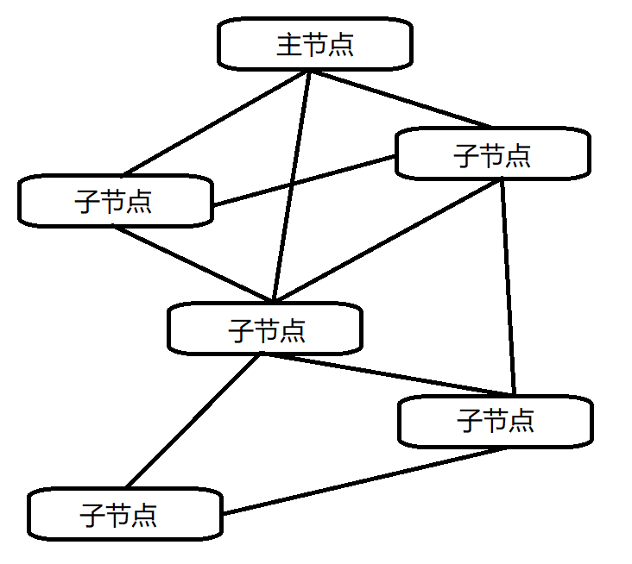
pcb设计
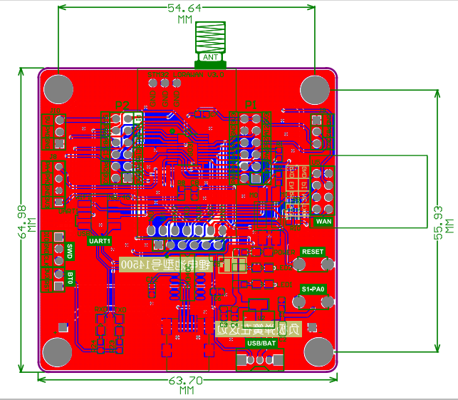
图3-17 子节点pcb绘制
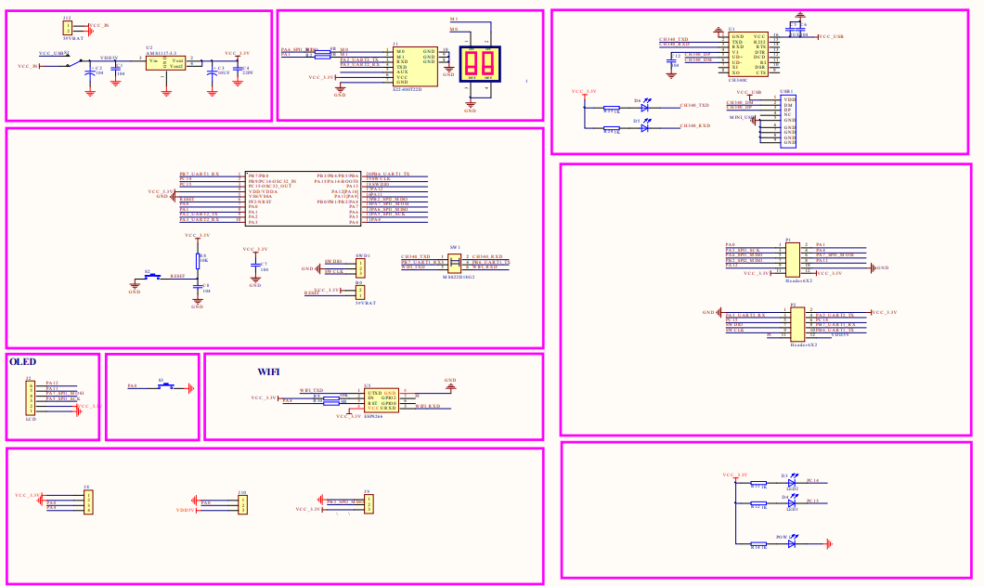
图3-18 子节点原理图绘制
3、主节点
主节点基于Esp32通过北斗发射模块、Lora模块、SD卡、OLED、蜂鸣器、三色灯等外设实现判断传感器子节点在线数量、收发传感器节点数据、蜂鸣器报警、机器学习、触摸认证、上传OneNET平台、本地服务器、微信小程序以及北斗短报文发送等功能。
总体工作流程
每次开始访问子节点前，都会进行检索，确定当前存在的子节点。在接收到由子节点上传的数据后，ESP32主节点对数据进行解析，将数据拆分为节点序号，烟雾传感器数据，光照数据，湿度数据，温度数据和警报信息。并在其中某个节点出现警报信息时，使蜂鸣器长鸣，直至防护人员处理警告信息，在防护人员按下消音按钮后在本次警情内报警器不会重复报警。解析完成的数据将以.txt文件存储在主节点自带的SD卡上，以便后续的数据处理和记录工作，同时将新的数据添加至机器学习的模型中以增加经验提高对未来各项指标预测的准确性。主节点通过Wi-Fi将数据上传至本地服务器、OneNET平台和微信小程序，实现数据的可视化。同时，也将向北斗数据平台发送信息。
各功能具体实现
1、判断传感器子节点在线数量：此功能配合子节点的网状组网形式实现了传感器子节点的自由移动、增添与退出，在主节点索要子节点的数据之前，主节点将检索各子节点的在线状态，判断子节点是否有移动、增添与退出状况；
2、收发传感器节点数据：主节点主动索要子节点的数据，通过Lora模块在子线程中接收并解析数据存放至几个数据容器中。
3、本地服务器：将主节点设置为本地服务器，通过HTML以及JAVASCRIPT语言编写网页，设置五种访问方式，分别为：首页；获取所有传感器历史数据；访问SD卡；控制每个传感器的开启与关闭；机器学习。
4、蜂鸣器报警：在按键回调函数中设置过去一段时间内是否存在报警的数据，此功能支持在获得警报数据后拉响蜂鸣器并在按下按钮后消音，防止出现不停报警的情况。
5、SD卡：SD卡内创建有三个.txt文件，分别存储传感器的数据、机器学习预测数据和日志文件。可以通过访问本地服务器来浏览内部数据。
6、触摸认证：利用esp32自带的触摸传感器，达到SD卡加锁效果，防止数据被远程恶意使用或篡改。
7、连接OneNET平台：使用ESP32开发板的Wi-Fi模块连接网络，通过PubSubClient库中的connect函数连接到OneNET平台上的设备，并通过publish函数发布到设备的对应的数据流面版，实现数据的可视化，并通过控制函数调用频率控制实现数据的实时刷新。
8、微信小程序：通过对wx.request函数的调用，得到对应OneNET平台上对应的设备的数据流和数据点，通过对小程序面板赋值对应的数据点实现小程序与OneNET平台的连接。同时，小程序可以通过向主节点发送POST请求控制子节点的开关。
9、发送至北斗：在程序中进行数据的解析和整合，形成北斗发送函数的固定数据格式，然后通过北斗库的SendSMS函数的调用，实现北斗短报文的发送。
pcb设计
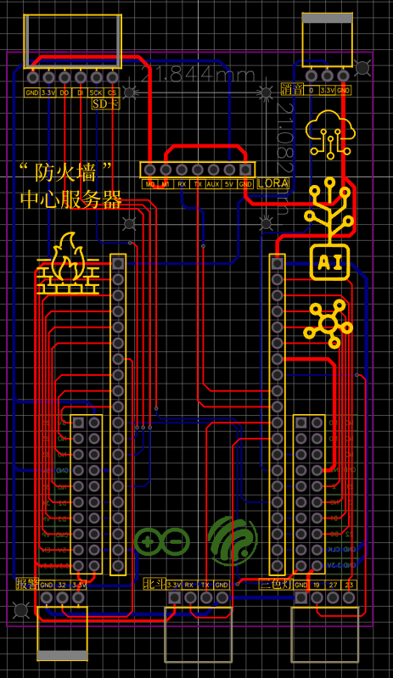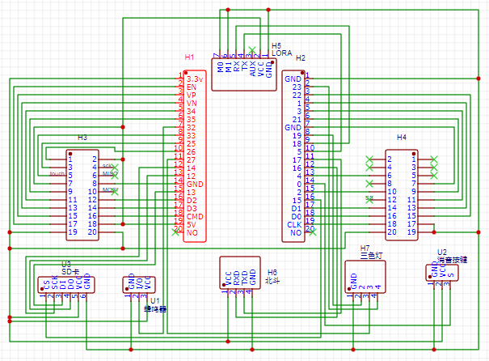
图3-19 中心节点pcb绘制

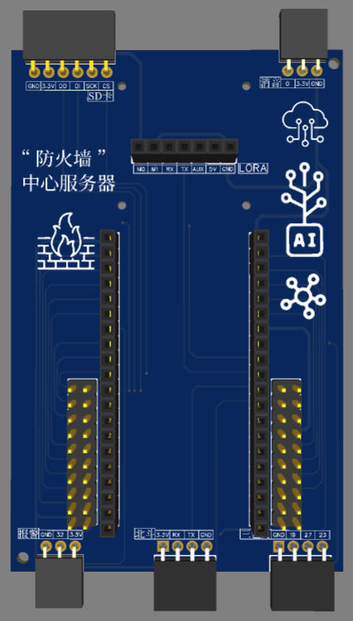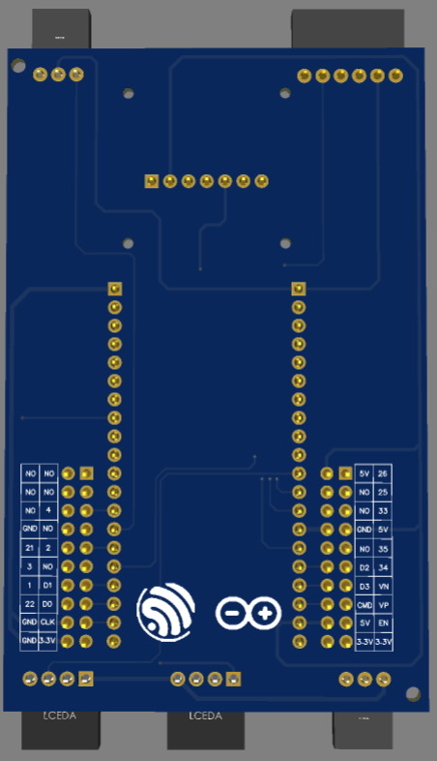
图3-20中心节点实物
4 本地服务器
将主节点作为本地服务器，当处于同一网段时可以进行访问
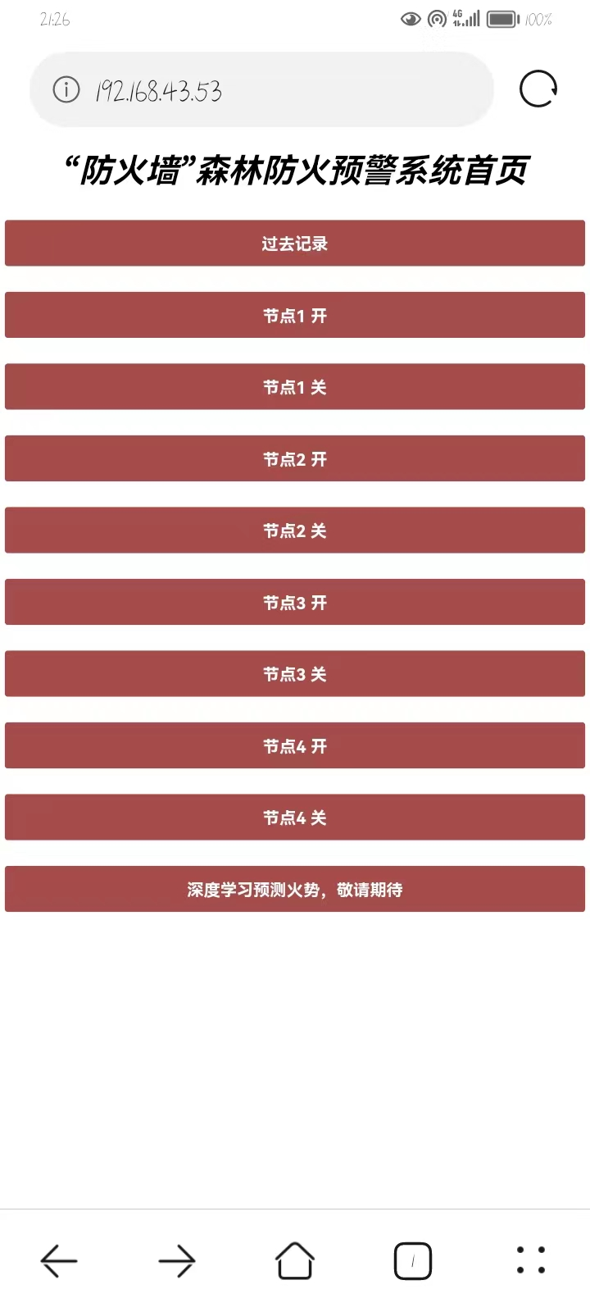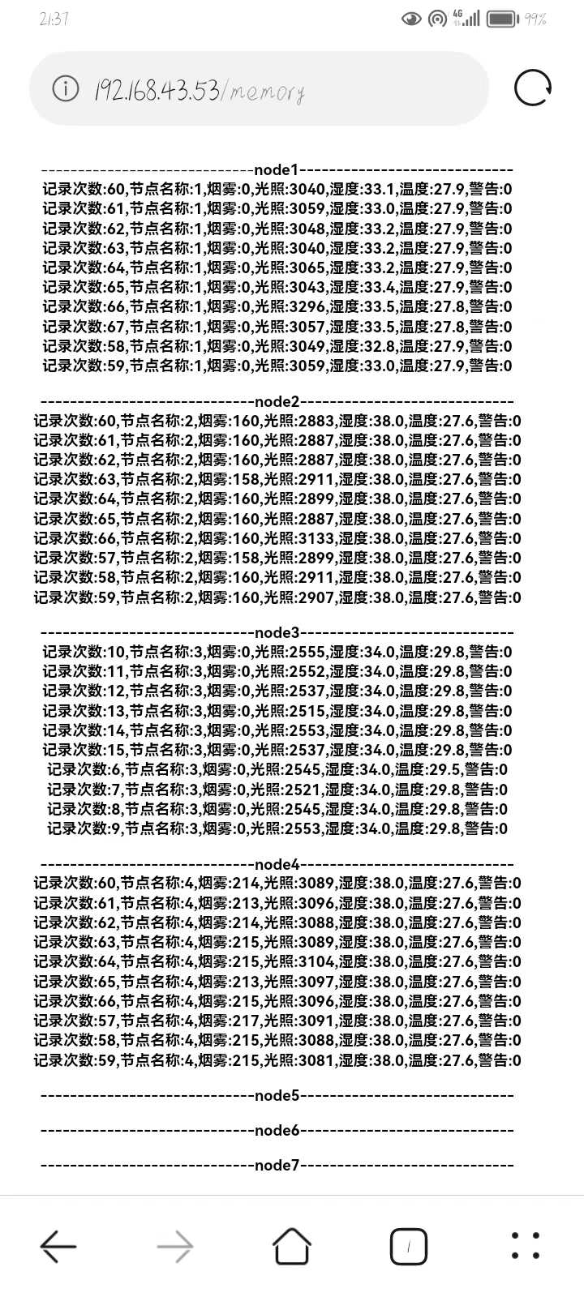
图4-7 本地服务器网页
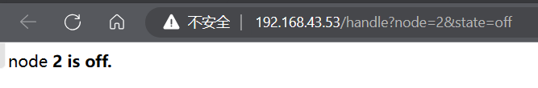
图4-9客户端访问本地服务器关闭节点2
5 实物展示及调试
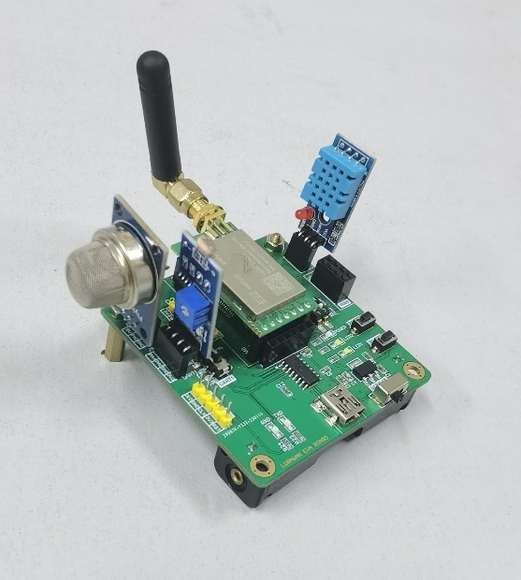
图5-1 子节点实物
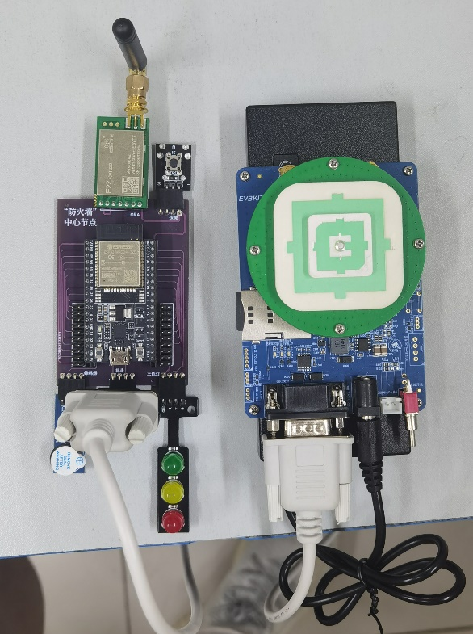
图5-2 中心节点实物
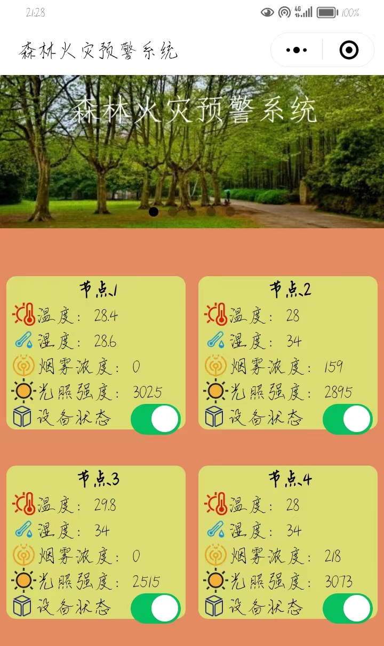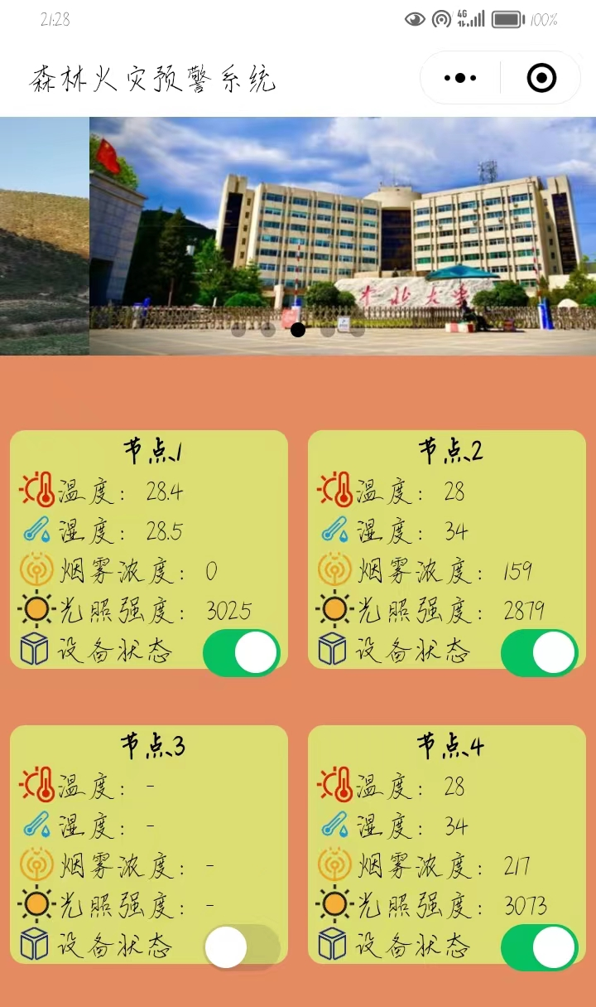
图5-8 微信小程序
6 创新点、改进方向与疑难点
6.1创新点：
1、本系统克服了Lora通信距离有限无法大面积部署的问题，子节点之间采用网状结构进行组网，并使用自主协议，支持子节点的自由移动、进入与退出，增强了系统的灵活性、可部署性以及安全性；
2、将物联网与北斗短报文通信相结合，能够在物联网平台以及微信小程序进行数据的实时查看，同时短报文通信保证了复杂情况下的数据传输，满足智慧安防的基本要求；
3、利用机器学习，对未来的各项指标进行预测，真正达到预警的能力。
6.2改进方向：
1、可为每一个数据采集模块加装定位系统，便于各节点异常情况时位置信息的及时获取；
2、可选取探测精度更高以及探测范围更大的传感器，如DHT22、SHT2x、GQQ5等；
3、可在探测节点处加装摄像头对森林进行实地情况监测，利用深度学习OpenCV计算机视觉，更加精确地判断森林是否有发生火灾的迹象；
4、可构建“预测、预警、灭火”三位一体的系统，通过机器学习和遥感卫星系统负责预测；opencv视觉系统负责预警；无人机消防、AI最佳灭火方案规划和手持定位器系统负责灭火。
5、由于子节点的大规模覆盖，可以同时解决森林中无信号区域迷失人员的求救问题，可以在子节点上设置按钮，迷失后可按下按钮求救。
6.3疑难点：
1、由于该系统需要全天候长时间对森林中有关火灾的各项数据进行监测，在树木繁密的地方，传统电池以及太阳能电池供电都无法满足需求，需令解决电池问题。
2、子节点在山中最小数量的最佳部署位置仍有待研究。
3、子节点的外壳设计应具有极强保护性，防水、耐高温、强附着，同时还应考虑被野外动物带走的情况。

